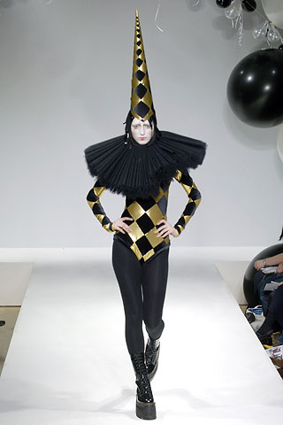

Sie ist ein Modell. Sein Aussehen ist witzig. Die Frau trägt einen spitzen Hut, der gold und schvarz gewürfelt ist. Sie trägt einen schwarzen Umhang und ein gewürfeltes Kleid. Die Würfel sind schwarz und gold. Sie trägt schwarze Strümpfe und hässliche Schuhe.

